Exercices sur les fractions décimales à faire pour le jeudi 19 mars

Complète ce tableau.
$$\frac{12}{10}$$ | $$\frac{49}{10}$$ |  |  | $$\frac{61}{10}$$ | $$\frac{128}{10}$$
1+ $\frac{2}{10}$ |  | 0+ $\frac{2}{10}$
1,2 |  |  | 7,3

Place les fractions sur la droite graduée ci-dessous : 2/10 – 26/10 – 33/10 – 20/10 – 17/10
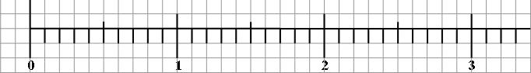

Exercices sur les fractions décimales à faire pour le jeudi 19 mars

Complète ce tableau.
$$\frac{12}{10}$$ | $$\frac{49}{10}$$ |  |  | $$\frac{61}{10}$$ | $$\frac{128}{10}$$
1+ $\frac{2}{10}$ |  | 0+ $\frac{2}{10}$
1,2 |  |  | 7,3

Place les fractions sur la droite graduée ci-dessous : 2/10 – 26/10 – 33/10 – 20/10 – 17/10

